КУРСОВОЙ ПРОЕКТ

по дисциплине «Строительная механика»

Тема: Металлические конструкции мостового крана общего назначения

**Введение**

Мостовые краны являются основным грузоподъемным оборудованием производственных цехов, закрытых и открытых складов. Краны, предназначенные для обслуживания металлургических цехов, представляют группу металлургических кранов.

Работоспособность надёжность и безопасность эксплуатации кранов во многом зависит от качества исполнения их металлических конструкций. В связи с этим по крановым металлоконструкциям предъявляются определённые требования: прочность, общая устойчивость конструкции и местная устойчивость отдельных её элементов; статическая и динамическая жёсткость; выносливость и, вместе с тем, минимально возможная масса, высокая технологичность изготовления и монтажа, иногда ограниченные габариты. Большинство этих требований должны обеспечиваться на стадии предварительного (проектного) расчёта и компонования.

**1.** **Обоснование типа металлоконструкции, её описание и**

**конструктивные особенности**

При необходимых прочностных характеристиках металлоконструкции должны быть технологичными, иметь малую стоимость, удовлетворять эстетическим требованиям, а внешние поверхности конструкций должны быть гладкими для снижения возможности образования коррозии и удешевления окраски. На основании этого проектируем мостовой кран, состоящий из двух пространственно-жёстких балок, соединенных по концам пролёта с концевыми балками, в которых установлены ходовые колёса. Крановая тележка перемещается по рельсам, уложенным по верхним поясам коробчатых балок, выполненных из листового проката. Принятая схема металлоконструкции моста приведена на рис. 1.1.

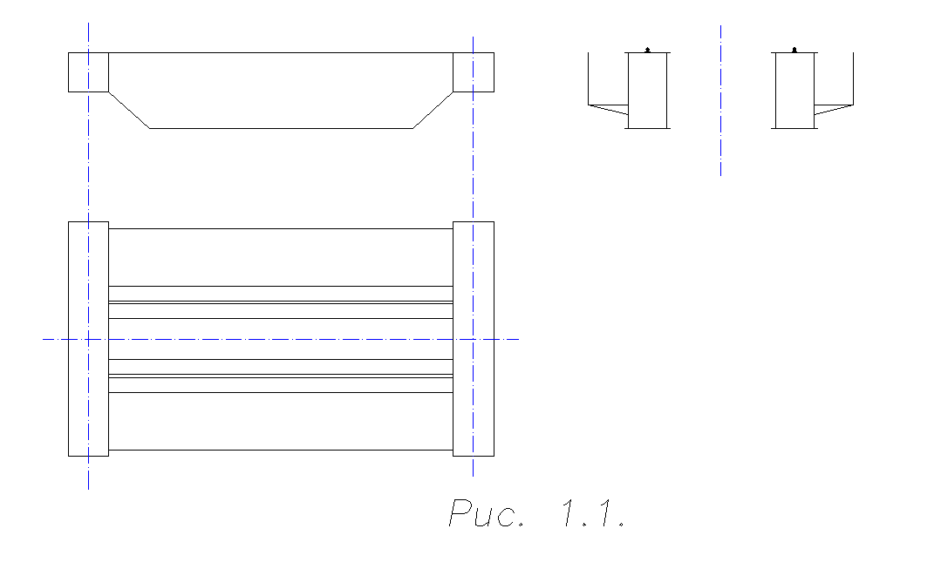

**2. Предварительный расчёт основных несущих элементов**

**2.1 Обоснование принятого материала конструкции,**

**характеристики материала**

Наиболее употребительными для расчётных (несущих) элементов металлоконструкции является углеродистая сталь Ст3сп5 по ГОСТ 380-94.

Материал выбран в соответствии с табл. 6.1. [1, с. 109] и из-за более низкой стоимости по сравнению с низкоуглеродистыми.

Расчётные сопротивления основного материала в соответствии с табл. 6.7. [1, с. 113] равны:

При растяжении-сжатии, изгибе:



При срезе:



При смятии торцевой поверхности: .



Расчётные сопротивления сварных соединений принимаем в соответствии с табл. 6.8. [1, с. 113]:

Для заводских стыковых швов при работе на:

растяжение-сжатие: ;



срез: ;



Для угловых швов при работе на срез .



**2.2 Расчётные комбинации нагрузок**

Расчётные комбинации нагрузок для металлоконструкций мостовых кранов приведены в табл. 6.13. [1, с. 116].

Определяем расчётные нагрузки комбинации.

I.1.A.

где I - прочность;

- тележка в середине пролёта моста;



- подъём груза.



**2.3 Обоснование принятого веса пролётной части моста**

Для заданных параметров крана при выбранной схеме его исполнения и принятом материале по графикам рис. 6.1. [1, с. 117] находим в качестве первого приближения ;



Интенсивность нормативной распределённой нагрузки на каждую балку моста:

, (2.1)



где - нормативный вес пролётной части моста (пролётные балки с площадками обслуживания ), ;



- пролёт крана, ;



- коэффициент перегрузки (для металлоконструкции [1, с. 117]



.



**2.4 Определение расчётных величин нагрузок для принятых их**

**комбинаций**

**2.4.1 Распределенной от собственного веса моста**

, (согласно формуле 2.1)



**2.4.2 Сосредоточённых неподвижных от веса механизмов**

**передвижения крана и кабины управления**

Вес привода механизма в связи отсутствия данных принимаем по усреднённым данным:

, (2.3)



где - коэффициент перегрузки; [1, с.117]



- вес привода, ; [1, с.117].



Вес кабины принимаю с учётом её конструкции (закрытая с электрооборудованием)

, (2.4)



где - коэффициент перегрузки;



- вес кабины, ; .



;



.



**2.4.3 Сосредоточенных подвижных от веса тележки и груза с**

**учётом динамических нагрузок при работе механизма подъёма**

Расчётный вес груза:

, (2.5)



где - коэффициент динамичности,



- коэффициент перегрузки для крюковых кранов,



- номинальный вес груза.



в соответствии с рисунком [4, с.68]



принимаю по таблице 6.15 [1, с.118]



где - ускорение свободного падения.



.



Расчётный вес тележки:

, (2.6)



где - коэффициент перегрузки веса тележки;



- номинальный вес тележки, .



[1, с.117];



по табл. 6.14 [1].



.



**2.5 Составление расчётной схемы приложения нагрузок и**

**определение расчётной величины изгибающего момента в**

**наиболее нагруженном сечении пролётной балки**

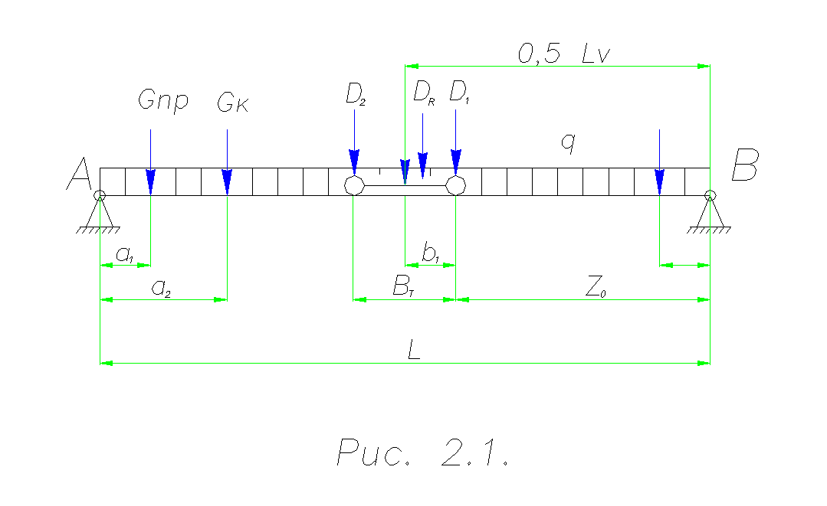

- расчётная нагрузка от собственного веса пролётной части моста, ;



- вес приводов механизма движения крана, ;



- вес кабины управления, ;



- давление колёс тележки на балку, ;



- равнодействующая давления колёс тележки.



Расчётное давление колёс тележки равно:



, (2.7)



где - давление от расчётного веса тележки, ;



- давление от расчётного веса груза, .



;



.



;



.



Распишем все имеющиеся расстояния:

;



[1, с.37];



;



.



У четырёхколёсной тележки наибольший изгибающий момент от подвижной нагрузки действует в сечении под колесом с давлением.

Для этого сечения суммарный изгибающий момент равен:

(2.8)



.



Коэффициент неполноты расчёта определяем по формуле:

, (2.9)



где - коэффициент, учитывающий ответственность расчитыве6мого элемента;



- коэффициент, учитывающий отклонения в геометрических размерах конструкции, влияние коррозии и т.п.



- коэффициент, учитывающий несовершенство расчёта, связанных с неточностями расчётных схем.



Рекомендуемые ВНИИПТМАШем коэффициенты:

; ; ;



.



Момент сопротивления сечения пролётной балки, необходимый по условию прочности, определяем по формуле:

, (2.10)



где - расчётный изгибающий момент, ;



- коэффициент неполноты расчётов;



- расчётное сопротивление материала при работе на изгиб, ;



.



Момент инерции сечения по условиям минимальной статической жёсткости:

, (2.11)



где - коэффициент жёсткости, ;



- модуль упругости материала, ;



- пролёт моста, ;



- база тележки, ;



, (2.12)



где - предельный относительный прогиб моста при действии номинальной подвижной нагрузки;



(табл. 6.16. [1, с.119]);



;



.



**2.6 Определение относительной по минимуму веса высоты пролёта**

**балки**

Определяем высоту стенки пролётной балки, удовлетворяющую условию минимума веса при соблюдении требований или прочности, или жёсткости в зависимости от толщины стенки.

Высота стенки при обеспечении заданной прочности:

, (2.13);



где - толщина стенки, .



Высота стенки при обеспечении заданной жёсткости:

, (2.14)



Гибкость стенки:

, (2.15).



Результаты расчётов сведём в таблицу 2.1. и представим в виде кривых на рис. 2.2

Таблица 2.1.

|  |  |  |  |  |
| --- | --- | --- | --- | --- |
| , | 4 | 6 | 8 | 10 |
| , | 1,023 | 0,835 | 0,724 | 0,647 |
| , | 0,912 | 0,796 | 0,723 | 0,672 |
|  | 255,8 | 139,2 | 90,5 | 64,7 |

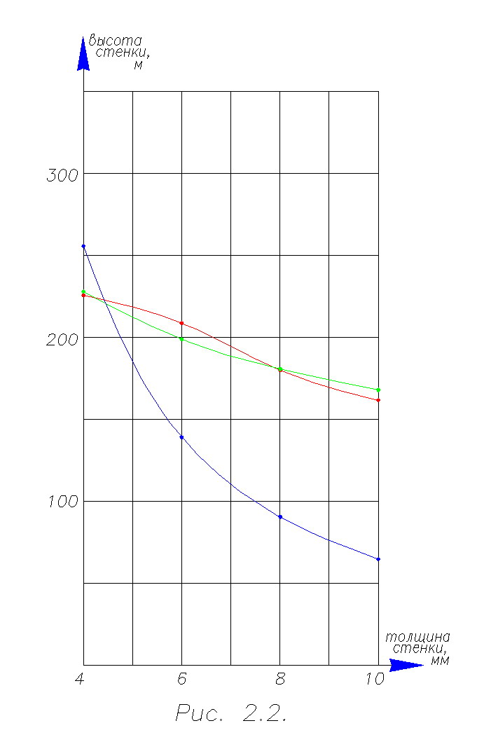

Определяющей является прочность, т.к. .



Принимаем для дальнейших расчётов толщину стенки , тогда оптимальная высота балки будет равна при гибкости . (По рекомендации ВНИИПТМАШа жёсткость стенок целесообразно назначать в пределах ).



Округляем до , т.е. .



Остальные размеры определяем из следующих соотношений.

; ; ; ; ; [1, с.123].



Для балки, по условию минимума веса и на основании графиком с размерами:

; ;



; ; .



Площадь поперечного сечения:

, (2.16).



Таким образом, сечение балки примет вид как на рис.2.3.

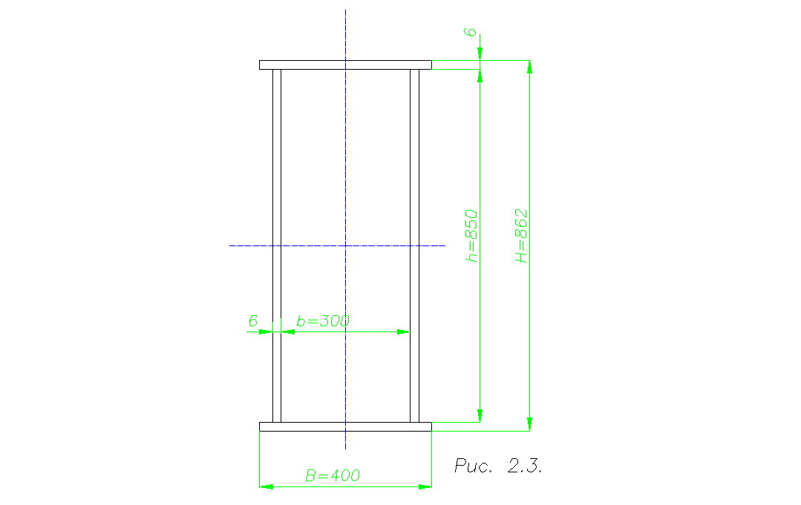

**2.7 Расчёт основных геометрических характеристик сечения**

Моменты инерции в двух плоскостях.

, (2.17);



;



, (2.18);



.



Моменты сопротивления

, (2.19);



;



, (2.20);



.



**2.8 Компоновка и расчёт опорной части пролётной балки**

Примем поперечное сечение пролётной балки, показанное на рис. 2.4.

Сечение главной балки на опоре.

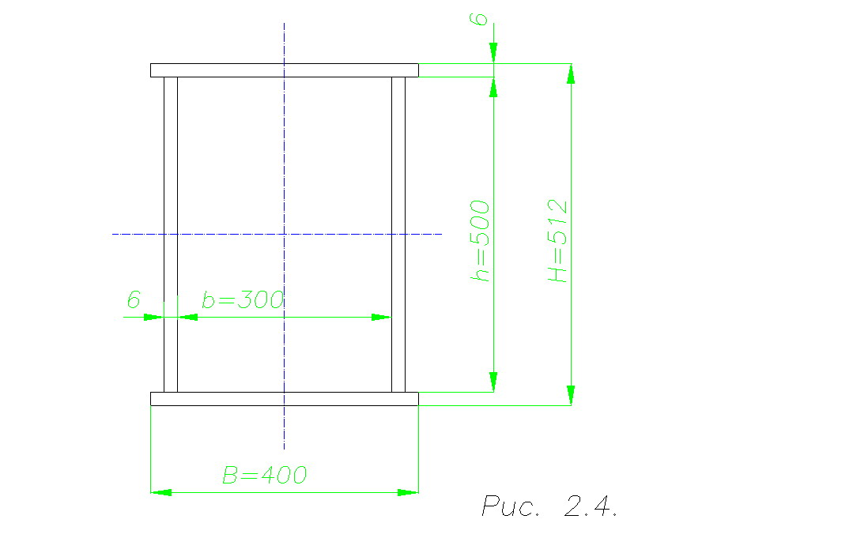

Момент инерции сечения относительно оси по формуле (2.17).



.



Статический момент полусечения относительно оси



.



Площадь поперечного сечения по формуле (2.16).

.



**2.9 Компоновка концевой балки в зависимости от конструкции**

**механизма движения крана**

Выбираем диаметр ходового колеса по таблице 7.1 (3, с.161) , на основании конструкции угловых букс колёс выбираем расстояние между стенками торцевой балки .

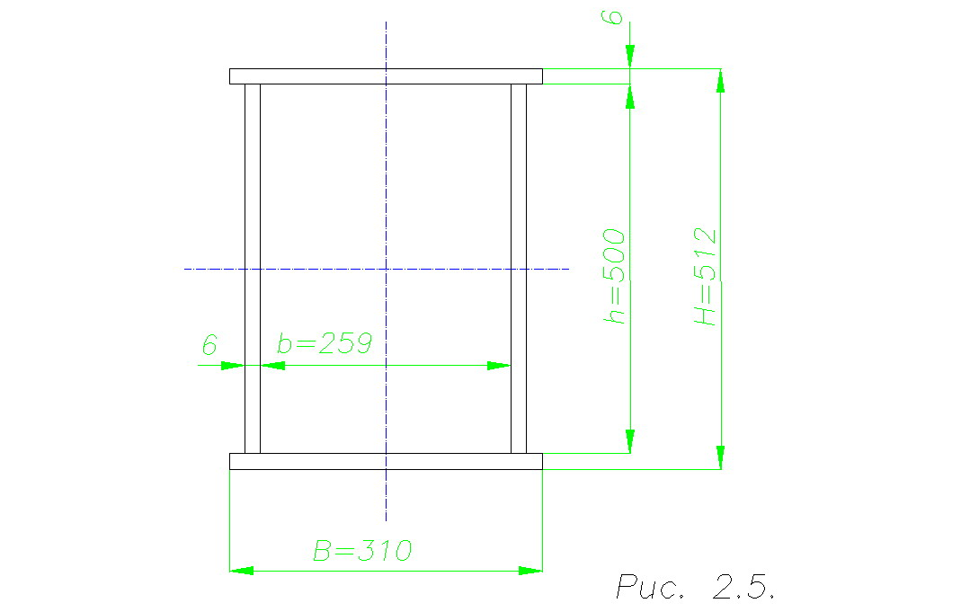

Геометрические характеристики по формулам (2.17, 2.18, 2.19, 2.20).

Момент инерции сечения:



.



.



Момент сопротивления сечения:

;



.



**2.10 Компоновка узла сопряжения пролётных и концевых балок и**

**механизма движения крана**

Перед тем как начать компоновку узла сопряжения балок, необходимо выбрать двигатель и редуктор механизма передвижения крана по таблице 7.1 [3, с.161].

Окончательно выбираем двигатель типа МТВ-112-6,

редуктор типа Ц2-300,

тормоз типа ТТ-160.

(Основные размеры и параметры выбранных механизмов берём из приложений [1, с.290]).

Компоновка узла сопряжения балок показана на рис. 2.6.



**3. Проверочный расчёт и уточнённая конструктивная проработка**

Проверочный расчёт выполняем одновременно с конструктивной проработкой балки моста.

**3.1 Назначение расчётных комбинаций нагрузок для проверки**

**прочности металлоконструкции**

Прочность балки при её общем изгибе в двух плоскостях проверяем на действие нагрузок комбинации I.1.Б. [1, с.116].

**3.1.1 Определение величины вертикальных нагрузок**

Для определения расчётных вертикальных нагрузок необходимо найти коэффициент толчков. Для этого находим.

Вес пролётной части моста:

, (3.1)



где - распределённая нагрузка, ;



- пролёт моста, ,



.



Приведённая масса моста и тележки:

, (3.2)



где - вес тележки;



- ускорение свободного падения,



.



Фактический коэффициент жёсткости моста:

, (3.3)



.



Парциальная частота собственных поперечных колебаний моста

, (3.4).



.



Определяем коэффициент толчков по выражению:

, (3.5.)



где - высота ступеньки стыка рельсов;



- коэффициент, зависимости от скорости движения крана и параллельной частоты



колебаний;

- коэффициент, зависящий от схемы крана и вида нагрузки.



по графику рис.6.3. [1, с.118],



, для путей в эксплуатации [1, с.118],



, (3.6)



где - база крана;



- колея тележки,



.



.



Коэффициент толчков для веса тележки;

.



Коэффициент толчков для веса груза;

.



Тогда вертикальные нагрузки будут равны;

Весовая постоянная распределённая нагрузка:

, (3.7).



Сосредоточенные нагрузки:

, (3.8).



Сосредоточенные нагрузки:

, (3.9).



Определим расчётное давление колеса тележки:

, (3.10),



.



Находим равнодействующую воздействия тележки на мост:

.



Определим расстояние, показанное на рис.2.1.



.



Определим суммарный изгибающий момент по формуле 2.8, соответствуя компоновке рис.2.6.



**3.1.2 Определение величины горизонтальных нагрузок**

При , т.е. при горизонтальные инерционные нагрузки равны:



;



;



.



Горизонтальная нагрузка на одно колесо:

, (3.10),



.



Равнодействующая воздействия тележки на мост:

.



Суммарный горизонтальный изгибающий момент:

, (3.11).



Момент в узле соединения пролётной и концевой балок со стороны колеса:

, (3.12)



где , (3.13);



;



;



.



**3.1.3 Проверка прочности балки**

Коэффициент неполноты расчёта принимаем по формуле (2.9) .



Расчётная зависимость:

, (3.14)



где - изгибающий момент в вертикальной и горизонтальной плоскостях;



- момент сопротивления балки при изгибе в вертикальной и горизонтальной плоскостях;



- расчётное сопротивление материала.



.



;



.



Таким образом, прочность средней части балки при общем изгибе в двух плоскостях обеспечена.

**3.2 Расчёт шага диафрагм из условия прочности рельса**

**3.2.1 Ребра жёсткости**

Фактическая гибкость стенки пролётной балки в её средней части:

.



При для малоуглеродистых сталей достаточно устанавливать только основные поперечные рёбра жёсткости [1, с.126].



Диафрагмы будем выполнять из листового проката.

Ширину выступающей части ребра определим по условию [1, с.128]:

, (3.15).



.



Толщина ребра из условия обеспечения его устойчивости [1, с.128].

, (3.16).



.



(принимаем ).



Момент инерции ребра относительно плоскости стенки в соответствии с формулой [1, с.128].

, (3.17)



.



Окончательно принимаем: ; .



Тогда момент инерции относительно плоскости стенки:

, (3.18).



.



Проверку прочности поперечного ребра по условиям работы его верхней кромки на сжатие по формулам [1, с.129].

, (3.129)



где - давление колеса тележки;



- длина линии контакта рельса и пояса под ребром;



- расчётное сопротивление материала при работе на сжатие;



- расчётная зона распределения давления колеса по ребру для сварки балок [1, с.129].



, (3.20)



где - момент инерции пояса и рельса относительно собственных нейтральных осей;



;



(принимаем для кранового рельса КР80 по табл. [1, с.310].



.



Для кранового рельса:

, (3.21)



где - ширина подошвы рельса;



[1, с.310].



.



;



при ; ;



;



,



следовательно прочность верхней кромки диафрагмы обеспечена.

**3.2.2 Шаг рёбер**

Шаг основных поперечных рёбер жёсткости, являющихся опорами для рельса, определяют из условия прочности последнего.

, (3.22)



где - наименьший момент сопротивления рельса;



, (3.23)



где - предел текучести материала, ;



- напряжения в рельсе от действия продольных сил, при отсутствии гарантийного прижатия рельса к поясу пренебрегаем.



[5, с.326].



.



, [5, с326].



.



Учитывая, что пояс балки достаточно тонкий для обеспечения его прочности при действии местных напряжений от давления колёс тележки, принимаем конструктивно шаг диафрагм .



Для отсеков примыкающих к опорам, шаг основных поперечных рёбер , в последующих отсеках их шаг может увеличиться до , т.е. .



**3.2.3 Прочность верхнего пояса**

При контакте подошвы рельса с поясом балки пояс находится в плоском напряжённом состоянии и его прочность нужно проверять по условию [1, с.129].

, (3.24)



где , - напряжение в балке от её общего изгиба в продольном направлении.



- местные, нормальные напряжения в поясе, соответственно вдоль и поперёк продольной оси балки.



, (3.25);



, (3.26)



где - сила, передающаяся на поясной лист через рельс от давления ходового колеса;



- толщина пояса.



При ,



, (3.27)



где - расстояние между стенками балки в свету;



- расстояние между диафрагмами;



- момент инерции рельса в вертикальной плоскости;



- коэффициенты, принимаемые по таблице. 6.17…6.19 [1, с.129].



При



;



;



;



;



;



.



При ;



.



⇒ прочность верхнего пояса обеспечена.



**3.2.4 Размещения продольных рёбер жёсткости не требуется**

**3.3 Проверка местной устойчивости стенок**

При подкреплении стенок только поперечными основными рёбрами жёсткости местную устойчивость стенок проверяют по выражению:

;



,



где - коэффициент, принимаемый по табл. 6.21. [1] в зависимости от значения .



по таблице ;



.



Местную устойчивость стенки проверяем в средней части балки .



;



.



Местная устойчивость в средней части балки обеспечена.

**3.4 Проверка прочности пролётной балки в опорном сечении**

Прочность опорного сечения пролётной балки проверим для случаев действий нагрузок 1.2.А и 1.2.Б.

Определим более опасное с точки зрения максимальной поперечной силы в опорном сечении положение тележек на мосту.

При положении тележки с грузом у опоры А (см. рис.2.1).

;



.



;



.



При положении тележки у опоры В: по тем же формулам:

;



;



;



.



Более опасным будет случай нахождения тележки у опоры В.

Силу перекоса моста определим по формуле:

, (3.39)



где - коэффициент сцепления приводных колёс с рельсом;



- суммарные давления на приводные колёса менее нагруженной концевой балки.



при работе помещении;



.



.



Наибольший изгибающий момент (вертикальный) в точке .



.



Горизонтальный изгибающий момент в узлах сопряжения балок определяем по формулам;

, (3.40);



, (3.41)



где , (3.42)



, (3.43)



, (3.44)



, (3.45)



;



;



;



.



;



.



**3.5 Проверка прочности сварных швов**

**3.5.1 Сварной шов, соединяющий пояс и стенку балки**

Прочность сварного шва, соединяющего пояс со стенкой, проверяем по формуле [1, с.134].

, (3.46)



где - наибольшая поперечная сила в рассматриваемом сечении;



- статический момент брутто пояса балки относительно её общей нейтральной оси;



- толщина углового шва;



- коэффициент, зависящий от вида сварки;



- расчётное сопротивление для углового шва;



- коэффициент неполноты расчёта;



- момент инерции брутто сечения балки.



Принимаем .



,



где - площадь поперечного сечения пояса,



- расстояние до нейтральной оси.



.



Принимаем для РДС.



;



⇒;



.



⇒ прочность шва обеспечена.



**3.5.2 Монтажный сварной шов узла соединения балок**

Прочность вертикального шва соединения определяем по формуле [1, с.135].

, (3.47)



где - расчётная длина;



.



.



Прочность шва обеспечена.

**3.6 Проверка прочности концевой балки**

Проверку прочности балки в опасном сечении - в узле сопряжения с пролётной, приводной балкой - производим для случая действия нагрузок комбинации 1.2.Б. [1, с.116].

Максимальный изгибающий момент в вертикальной плоскости равен:

, (3.48)



где - база торцевой балки;



.



.



- максимальный горизонтальный момент.



Нормальное напряжение от изгиба в двух плоскостях:

.



Принимаем , т.е. ;



.



Таким образом, прочность торцевой балки обеспечена.

**3.7 Строительный подъём пролётной балки**

Необходимую амплитуду строительного подъёма пролётной балки получим по формуле [1, с.141]:

, (3.50)



где - прогиб пролётной балки от действия постоянных нагрузок, ;



- прогиб пролётной балки от действия подвижных нагрузок, ;



- пролёт крана, .



, (3.51)



.



, (3.52)



где ;



;



;



.



Принимаем .



;



.



Скосы находим по формуле:

;



;



.



**3.8 Проверка динамической жёсткости моста**

Проверку динамической жёсткости моста проводим по времени затухания колебаний при их периоде, ровном:

, (3.54);



.



.



Предельное время затухания не должно превышать ,



.



Динамическая жесткость моста удовлетворена.

**4. Сопряжение балок**

Конструкция соединения балок показана на рис.3.3. Такое соединение применяется для четырехколесных кранов. Накладки 1,2,3 являются компенсаторами нормальных допусков изготовления пролетных балок, кроме того накладки 2,3 обеспечивают жесткость стыка в горизонтальной плоскости.



Катет углового шва не должен превышать наименьшей из толщин соединяемых стенок. При необходимости можно применить местное утолщение стенок.

**Библиографический список**

1. Курсовое проектирование грузоподъемных машин: Учебное пособие для студентов машиностроительных специальностей вузов/ С.А. Казак, В.Е. Дусье, Е.С. Кузнецов и др.; Под ред. С.А. Казака.- М.: Высш. шк., 1989.- 319 с.
2. Справочник по кранам/ Под ред. М.М. Гохберга. Л. Т. 1,2, 1988.
3. Мостовые краны общего назначения.- 5-е изд., перераб. и доп./ Шабашов А.П., Лысяков А.Г.- М.: Машиностроение, 1980.- 304 с.